OBEC KUNČICE POŘÁDÁ ZÁJEZD NA MUZIKÁL ZPÍVÁNÍ V DEŠTI
DIVADLO HYBERNIA
Sobota 23. 3. 2024 začátek představení 14:00 hod
CENA: 400 Kč

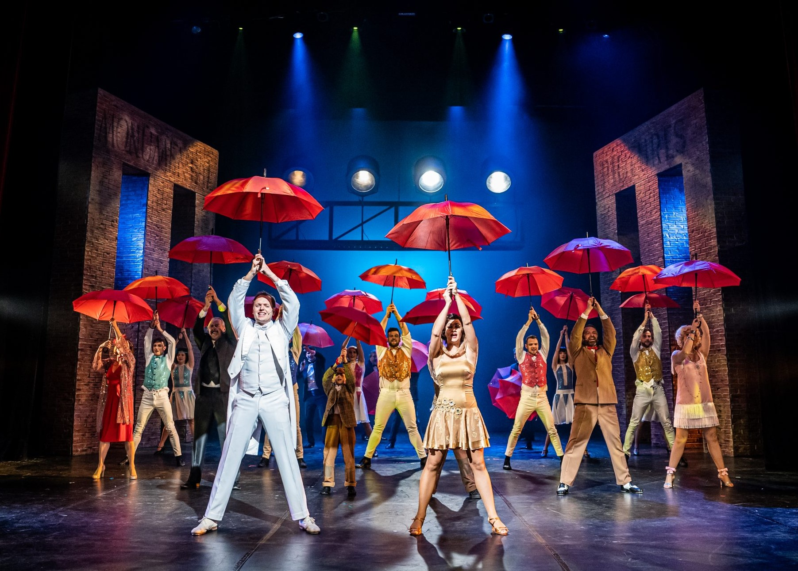
23. 3. 2024 odjezd autobusem z Kunčic z autobusové zastávky do Prahy zajištěn
(čas odjezdu autobusu bude upřesněn)
Rezervace a prodej vstupenek na OÚ Kunčice v úředních hodinách.
(PO 8:00-12.00 13:00 – 17:00 hod a ST 8:00 -13:00 hod)
Kapacita vstupenek je omezená.

